惠州经济职业技术学院2023年英语口语比赛决赛圆满完成
经过初赛激烈的角逐，共十名选手脱颖而出进入到决赛。5月31日下午14：30，由惠州经济职业技术学院主办、教育与应用外语学院承办的2023年英语口语比赛在三教小礼堂拉开帷幕。
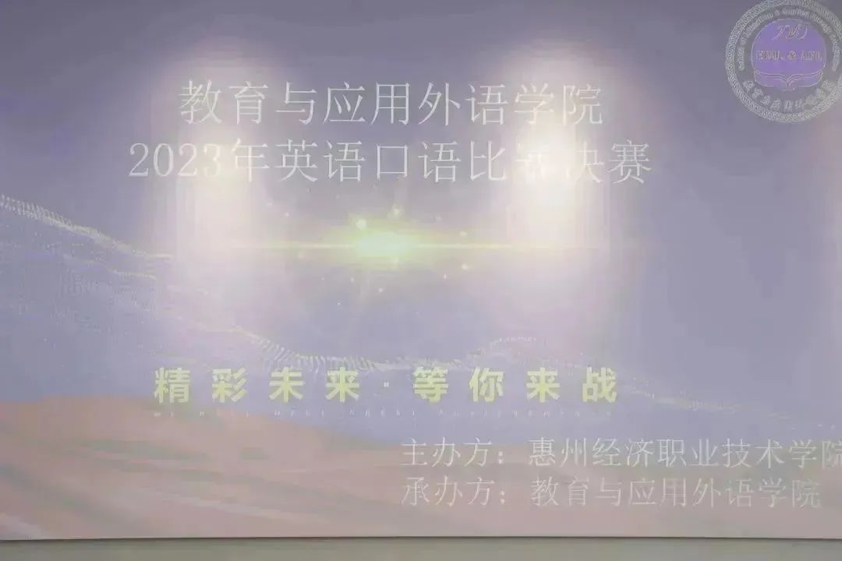
主持人:温荣康 王可可
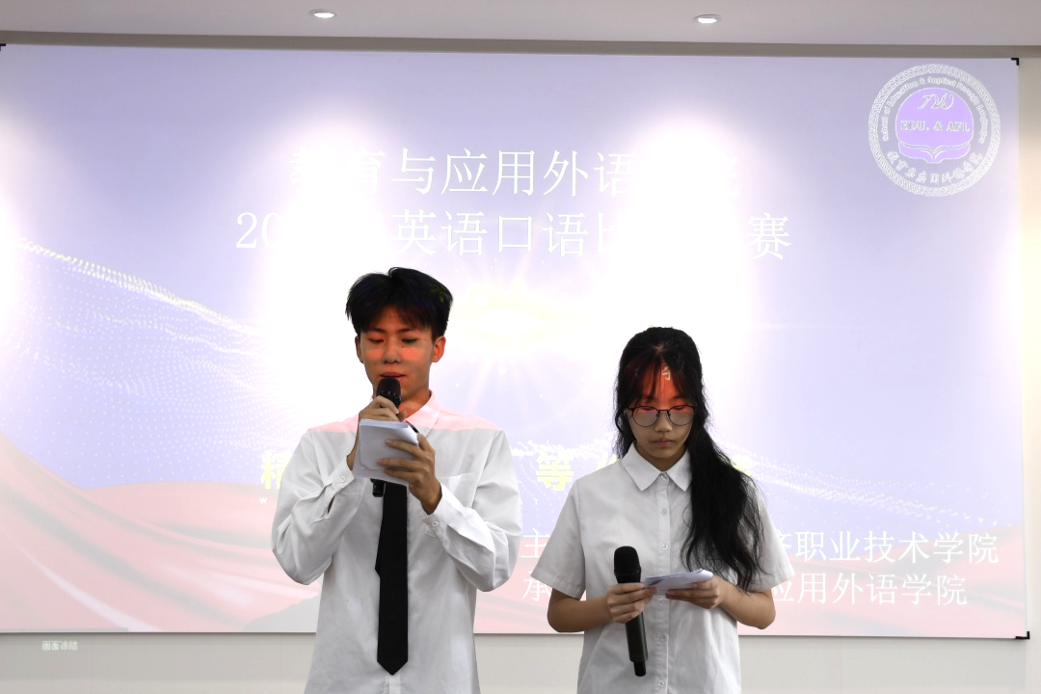
本次出席嘉宾：
教育与应用外语学院院长 潘小燕女士
教育与应用外语学院外语系主任 方慧英女士
大学英语教研室主任 毛景女士 李文婷女士
大学英语教师代表 陈凯燕女士
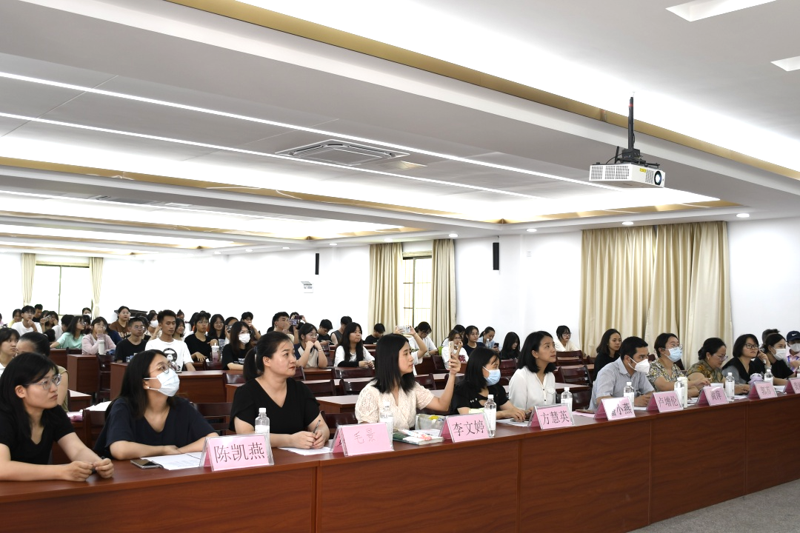
担任本次大赛的评委老师：
卢增伦老师、熊练老师、郭苏老师、钟文霞老师、黄萍老师、龚丽英老师
活动开始前，由教育与应用外语学院院长潘小燕致辞，她对出席本次比赛的嘉宾、评委、老师和同学们表示热烈的欢迎。祝本次英语口语比赛顺利举行，祝同学们取得好成绩。
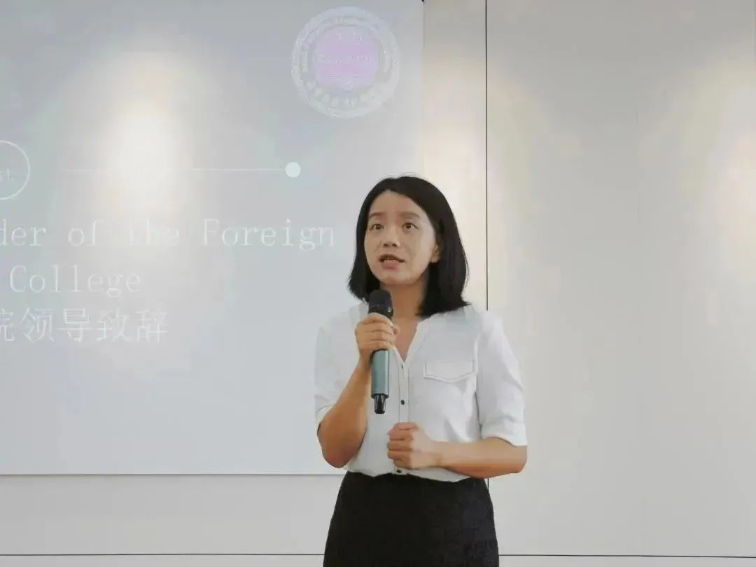
比赛分为2个环节，包括3分钟话题描述演讲和3分钟情景交流。根据不同的竞赛环节，从“内容、情感、语言、逻辑、应答、举止”等方面进行评定，满分为 100 分，比赛总分为200分。
第一环节：话题描述演讲
第二环节：情景交流
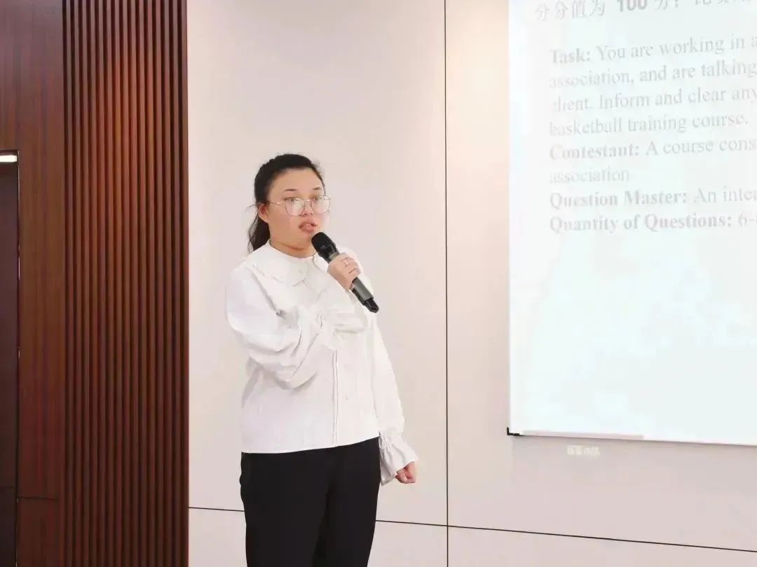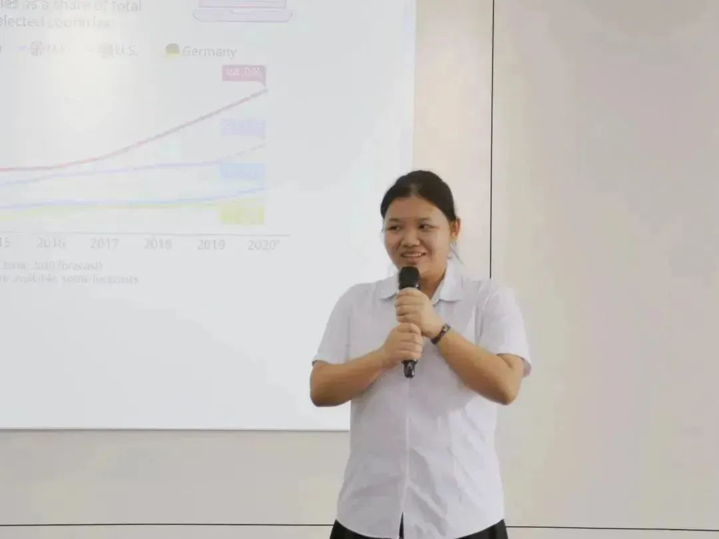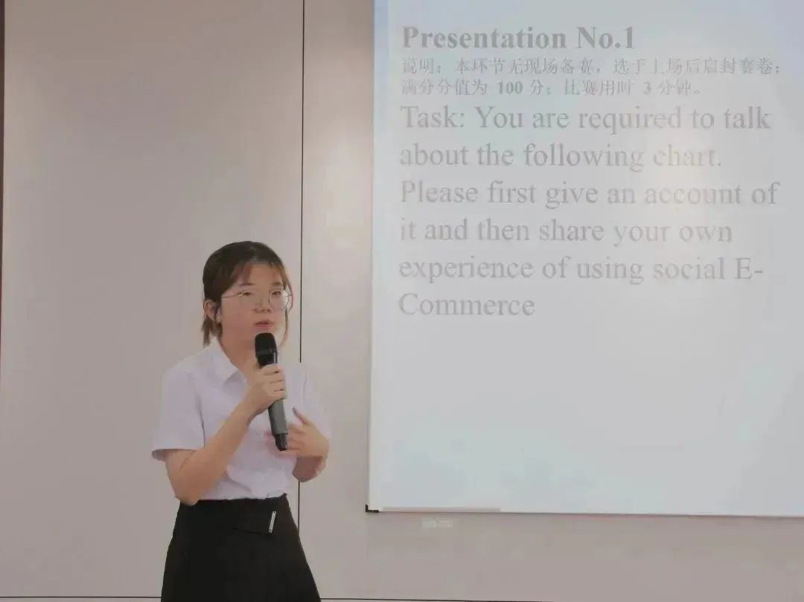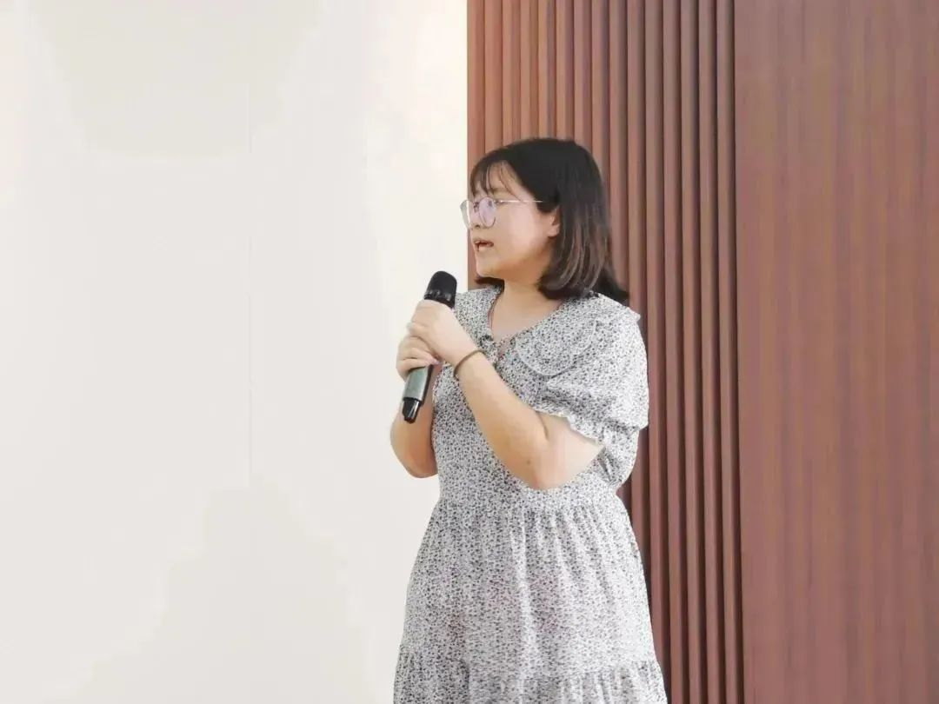
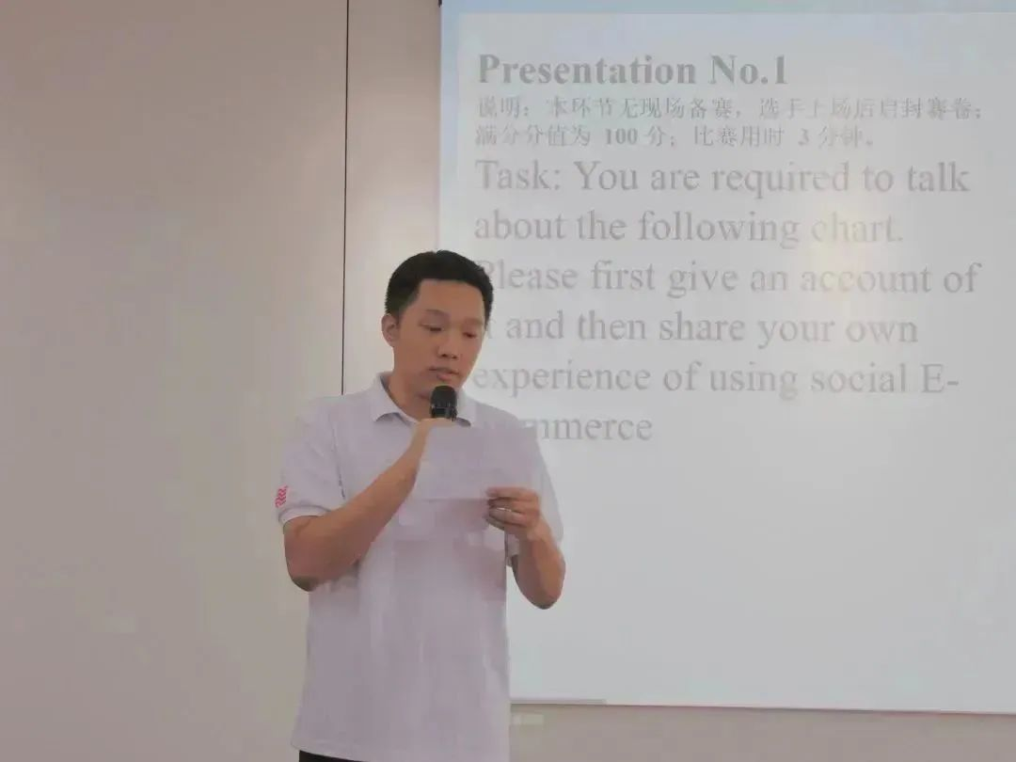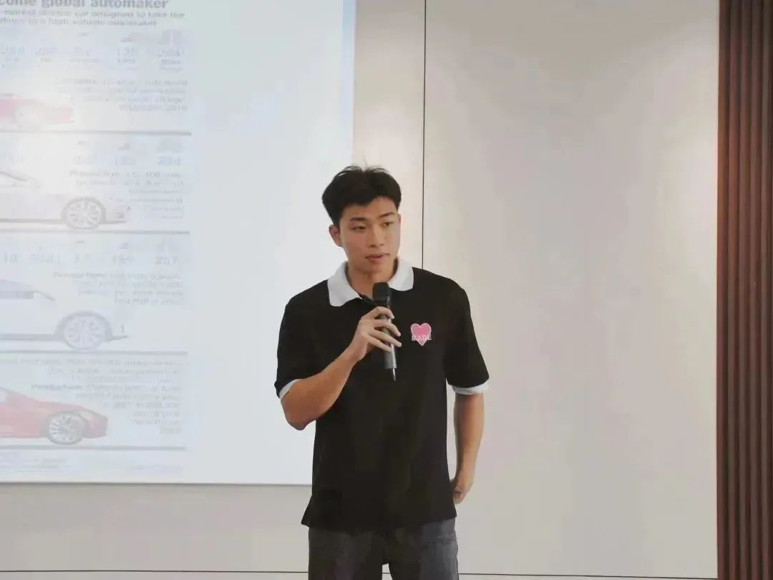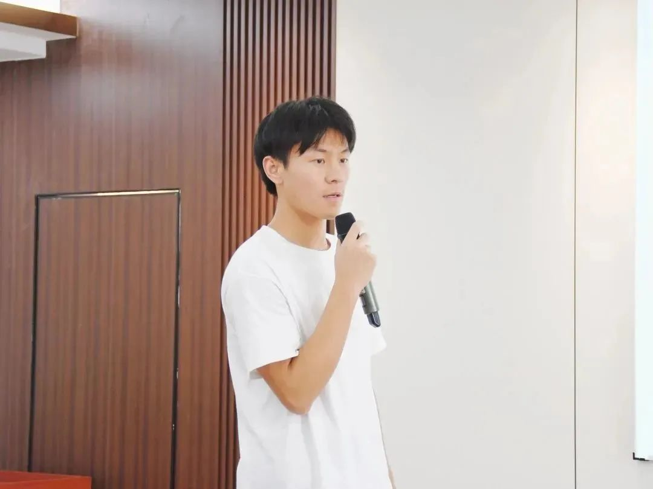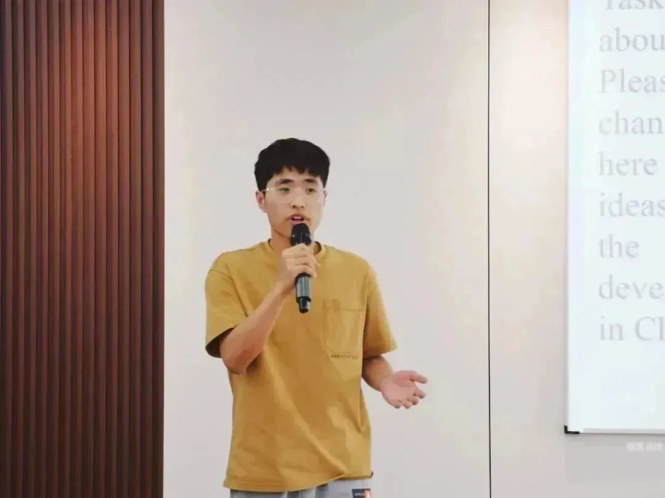
卢增伦老师对本次大赛进行点评
卢老师首先对参赛选手们的表现给予肯定；其次针对选手们在比赛过程中出现的问题提出建议，如可以从演讲逻辑、内容及技巧等方面提升演讲效果；最后，卢老师鼓励同学们在今后英语学习道路上继续努力，享受英语学习的乐趣。
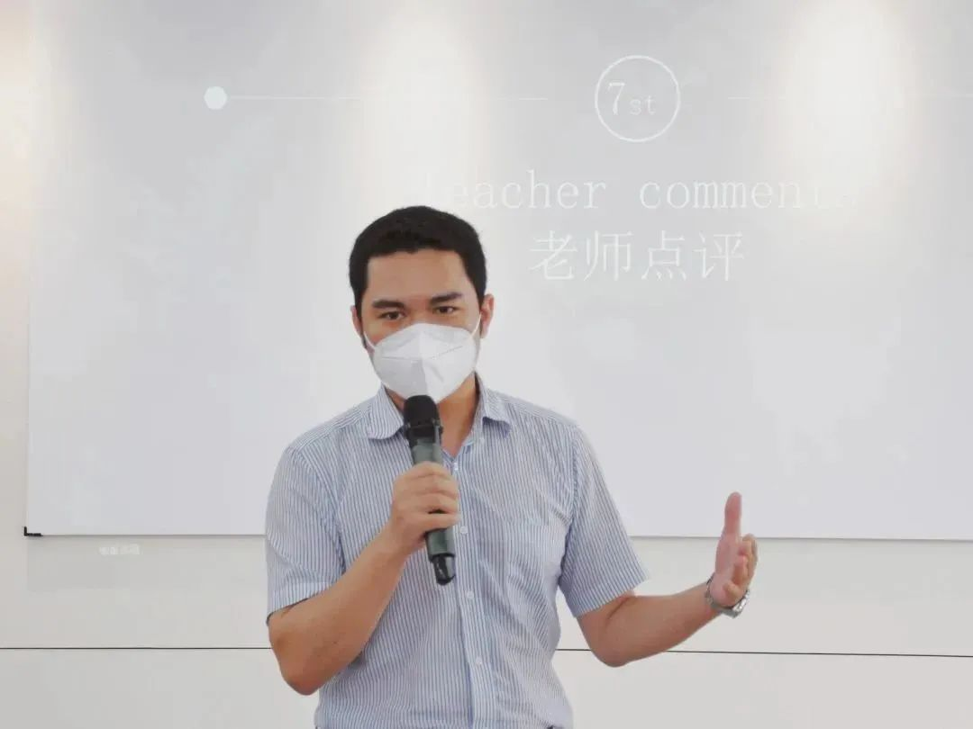
颁奖仪式
惠州经济职业技术学院2023英语口语比赛初赛非专业组同学的获奖名单：
获得优秀奖的同学有：
22学前教育5班 | 何嘉丽
22财务管理4班 | 何欣怡
22工程技术2班 | 罗子灿
22室内设计4班 | 吴昊
22软件2班 | 吴晓玲
22学前教育4班 | 叶美珠
22人工智能1班 | 朱文凯
22人工智能2班 | 周丽银
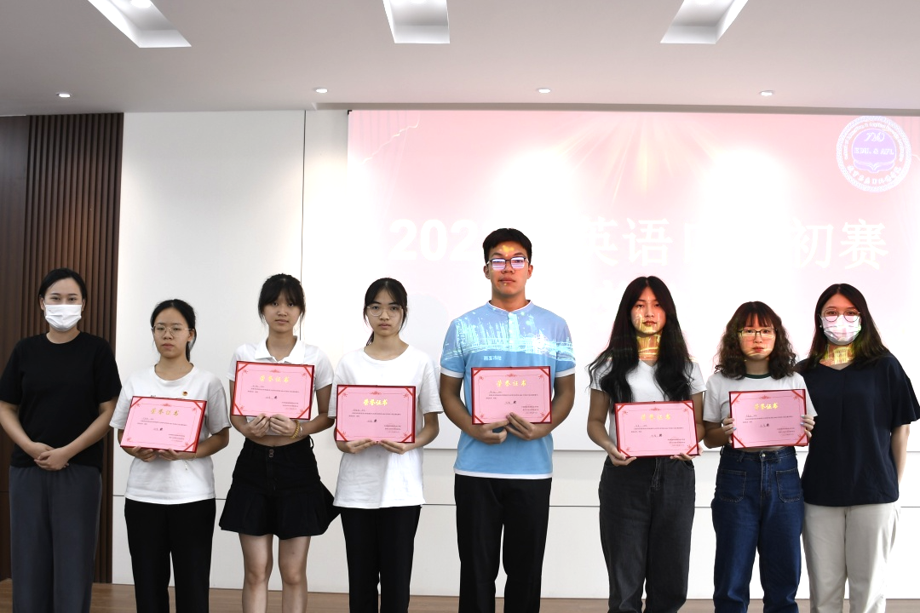
获得三等奖的同学有：
22室内设计1班 | 陈诺
22物流2班 | 陈子毅
22软件3班 | 卢晶晶
22会计5班 | 吴思华
22大数据1班 | 吴晓琪
22动漫制作3班 | 宗永扬
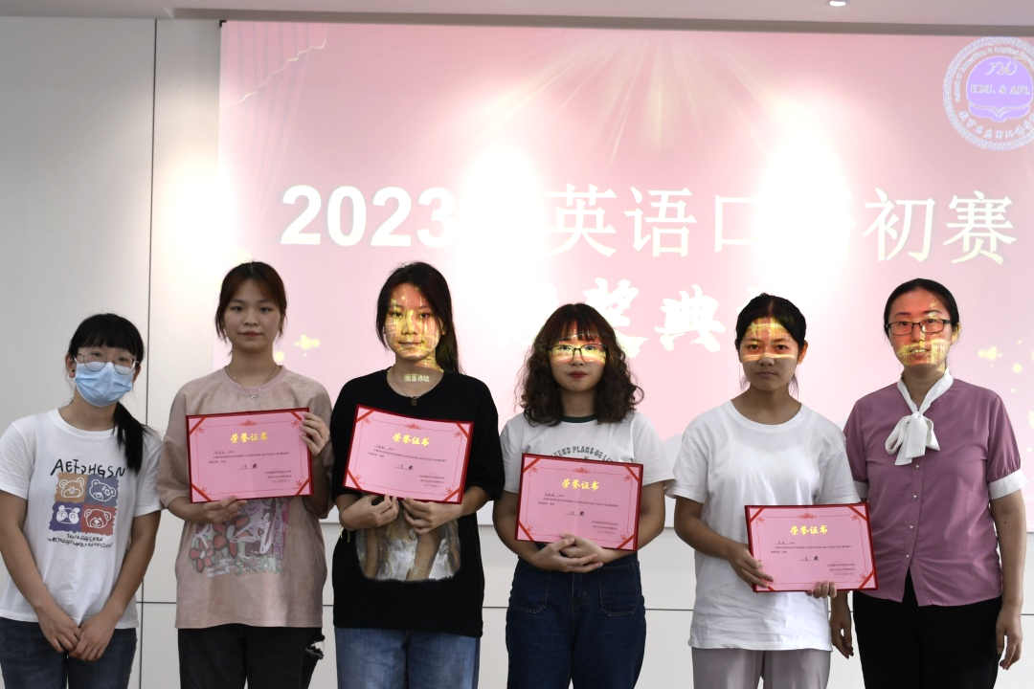
获得二等奖的同学有：
22物联网2班 | 谢佳硕
22跨境电商阿里巴巴1班 | 叶嘉仪
22大数据1班 | 殷乐瑜
22动漫制作1班 | 周榆凯
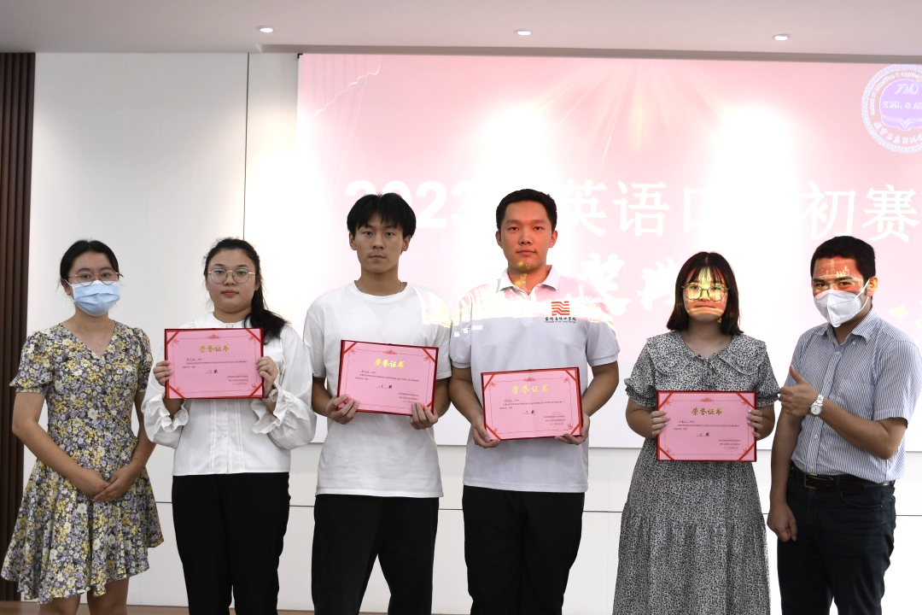
获得一等奖的同学有：
22跨境电商1班 | 董泽宏
22会计4班 | 刘天晴
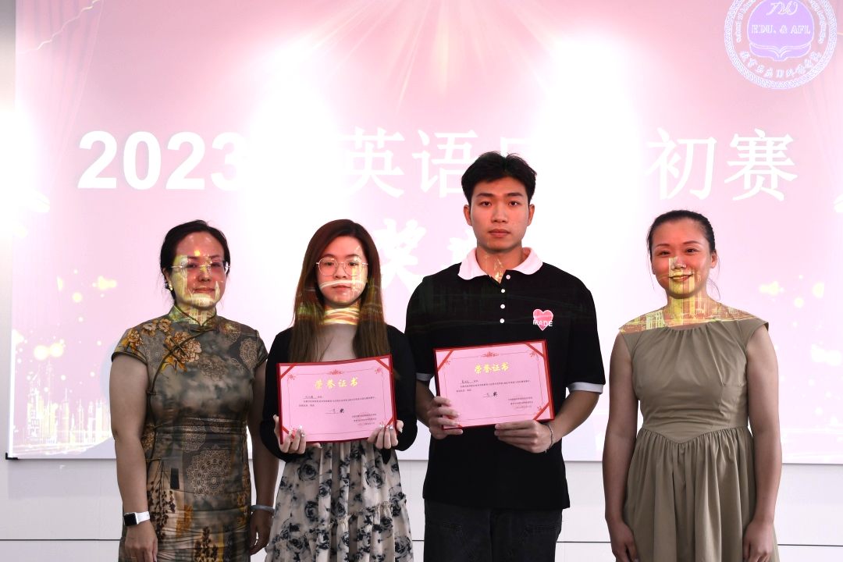
决赛获奖名单
获得三等奖的选手是：
22动漫1班 | 周榆凯
22物联网2班 | 谢佳硕
22大数据1班 | 殷乐瑜
22跨境电商1班 | 董泽宏
22商务英语2班 | 江倩怡
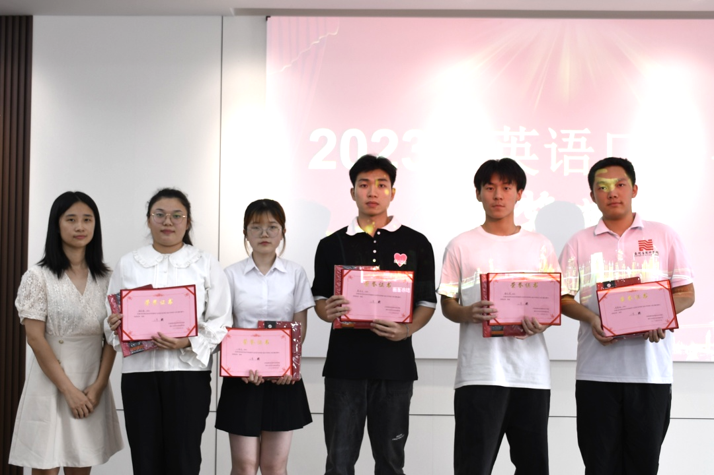
获得二等奖的选手是：
22跨境电商阿里巴巴1班 | 叶嘉仪
21商务英语1班 | 骆彩珍
22商务英语1班 | 杨桂浓
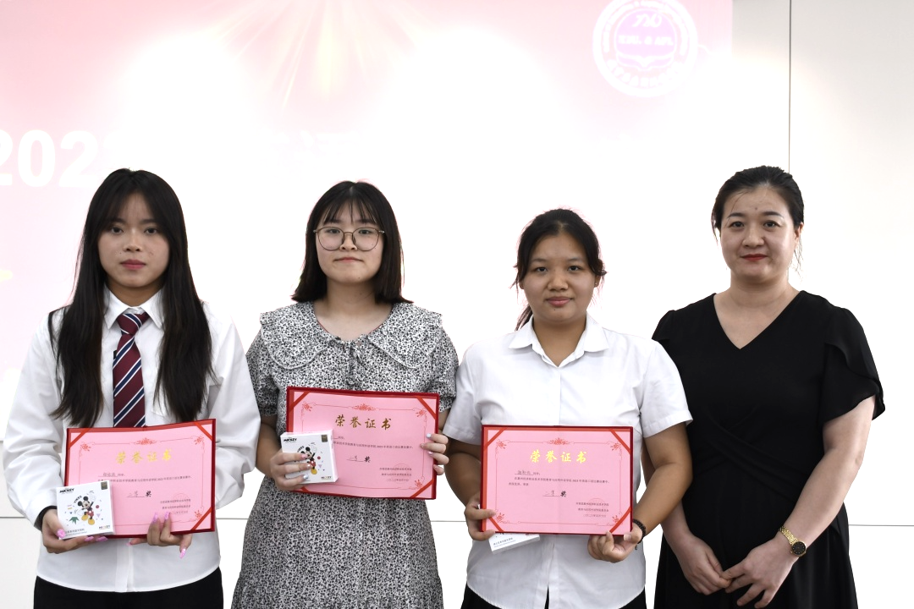
获得一等奖的选手是：
22商务英语2班 | 罗科鹏
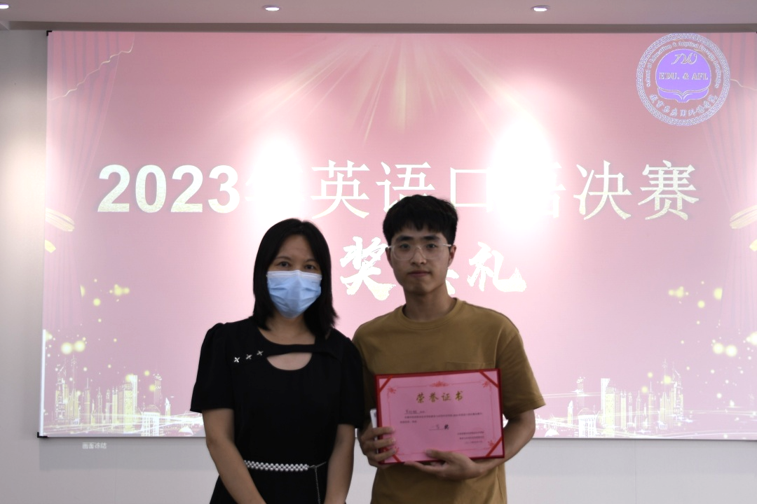

合影留念
本次口语比赛通过任课教师海选、初赛、决赛层层选拔的方式，提升了学生对英语学习的兴趣，为同学们创造了一个展示自我外语风采的平台，有助于营造我校良好的英语学习氛围。
